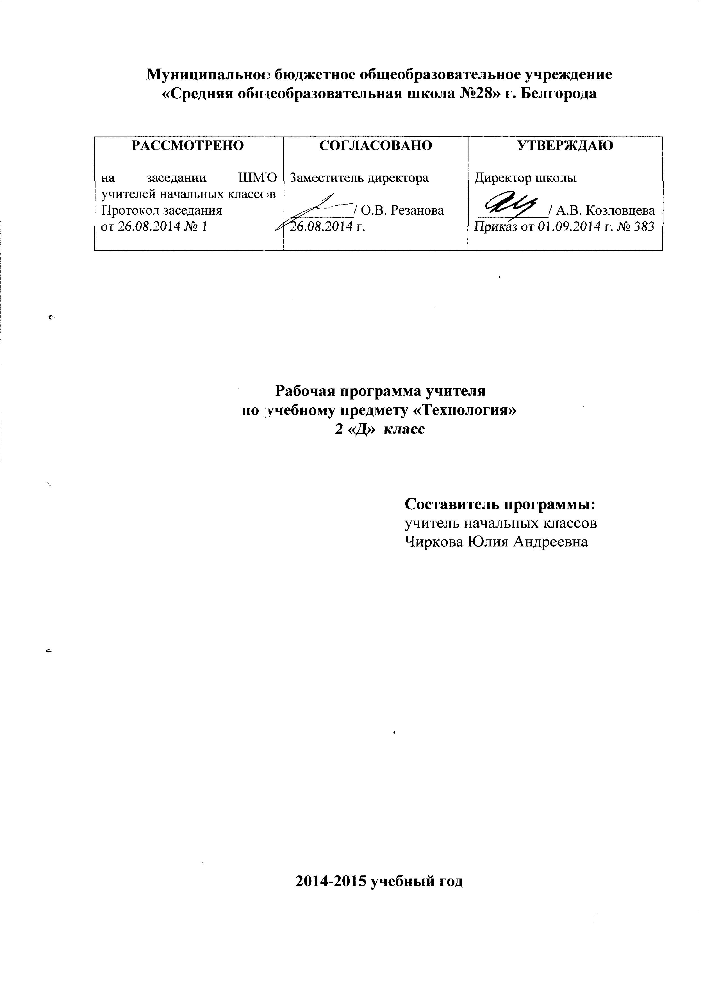

- Пояснительная записка
Рабочая программа «Технология» для 2 класса на 2014-2015 учебный год составлена на основе рабочей программы по предмету технология, 1-4 классы, утвержденной приказом № 292 от 20.06.2014 г.
Цель: создать условия для приобретения первоначального опыта практической деятельности на основе овладения технологическими знаниями и умениями;
формировать ценностное отношение к труду и людям труда.
Задачи:
- духовно-нравственное развитие, освоение нравственно-этического и социально-исторического опыта человечества (знакомство с профессиями);
- формирование идентичности гражданина России в поликультурном многонациональном обществе на основе знакомства с ремеслами народов России;
- развитие способности к равноправному сотрудничеству на основе уважения личности другого человека;
- освоение трудовых умений и навыков, осмысление технологии процесса изготовления изделий в проектной деятельности.

Для реализации программы используется учебно-методический комплекс:
- Лутцева Е.А. 2 класс: учебник для учащихся общеобразовательных учреждений/Е.А. Лутцева. – М.: Вентана-Граф, 2013г.
- Лутцева Е.А. Технология: 2 класс: Органайзер для учителя: сценарии уроков / Е.А. Лутцева. – М.: Вентана – Граф, 2013г.
- Лутцева Е.А. Технология: программа: 1 – 4 классы / Е.А. Лутцева. – М.: Вентана - Граф, 2012г.

Изменений, внесенных в программу, нет.

Планируемые результаты достигаются следующими средствами:
- организация целенаправленной деятельности восприятия (наблюдения, опыты и пр.)
- поисковая и исследовательская деятельность учащихся
- здоровье сберегающая технология В.Ф. Базарного
- системно -деятельностный подход.
Способы получения, анализа и обработки информации – обобщение, классификация, сериация и др.
Методы представления полученной информации – моделирование, конструирование, рассуждение, описание и др.
Программа предусматривает проведение традиционных уроков, уроков в нетрадиционной форме (урок-путешествие, урок-игра, экскурсия, урок-создание проекта) и т.п. На уроках используется групповая, индивидуальная работа, работа в парах. Основной формой общения учителя и учащихся, учащихся друг с другом является учебный диалог.
- Календарно-тематическое планирование
№  п/п | № урока |  | Раздел |  | Тема урока | Предметные результаты |  | Метапредметные результаты и деятельность учащихся |  |  |  |  |  | Дата
 |  |  |  |  |  |  |  | Познавательная |  | Регулятивная |  | Коммуникативная |  | По  КТП |  | По  факту
1 | 1 |  | Общекультурные и общетрудовые компетенции. Основы культуры труда, самообслуживания. 8 часов |  | Приспособления первобытного человека к окружающей среде. Природа и человек. | наблюдать конструкции и образы объектов природы и окружающего мира, знакомиться с традициями и творчеством мастеров родного края;  —сравнивать конструктивные и декоративные особенности предметов быта и осознавать их связь с выполняемыми утилитарными функциями, понимать особенности декоративно-прикладных изделий, называть используемые в рукотворной деятельности материалы.  С помощью учителя:  — искать, отбирать и использовать необходимую информацию (из учебника и других справочных и дидактических материалов);  — при планировании отбирать оптимальные способы выполнения предстоящей практической работы в соответствии с её целью и задачами;  — организовывать свою деятельность, работать в малых группах, осуществлять сотрудничество;  — исследовать конструкторско -технологические и декоративно-художественные особенности предлагаемых изделий, искать наиболее целесообразные способы решения задач прикладного характера в зависимости от цели и конкретных условий работы;  — оценивать результат своей деятельности: точность изготовления деталей, аккуратность выполнения работы;  — обобщать (осознавать и формулировать) то новое, что усвоено |  | Планировать последовательность выполнения работы; решение рабочих задач, построение логической цепочки рассуждений;  наблюдать над объектами, анализировать и фиксировать результаты;  воспроизводить по памяти информацию. |  | Удерживать цель деятельности, оценивать рассуждения, анализ эмоционального состояния от деятельности, сравнивать результаты деятельности с эталоном. |  | Проявлять доброжелательность в учебном диалоге, считаться с мнением другого человека, оказывать помощь товарищу, проявлять интерес к познанию |  | 01.09
2 | 2 |  |  |  | Ремёсла и ремесленники. Как родились ремёсла. |  |  |  |  |  |  |  |  | 08.09
3 | 3 |  |  |  | Профессии ремесленников. Разделение труда. Как работали ремесленники-мастера. |  |  |  |  |  |  |  |  | 15.09
4 | 4 |  |  |  | Свойства материалов. Каждому изделию свой материал. |  |  |  |  |  |  |  |  | 22.09
5 | 5 |  |  |  | Назначение инструментов. Каждому делу – свои инст-рументы. |  |  |  |  |  |  |  |  | 29.10
6 | 6 |  |  |  | Введение в проектную деятельность. От замысла к изделию. |  |  |  |  |  |  |  |  | 06.10
7 | 7 |  |  |  | Введение в проектную деятельность. Выбираем конст-рукцию изделия. |  |  |  |  |  |  |  |  | 13.10
8 | 8 |  |  |  | Введение в проектную деятельность. Что такое композиция. |  |  |  |  |  |  |  |  | 20.10
2 четверть – 8 часов

9 |  | 9 |  | Технология ручной обработки материалов. Элементы графической грамоты. 15 часов | Введение в проектную деятельность. Симметрично и несимметрично. |  | С помощью учителя:  — выполнять простейшие исследования (наблюдать, сравнивать, сопоставлять) изученных материалов: их видов, физических и технологических свойств, конструктивных особенностей используемых инструментов, приёмов работы приспособлениями и инструментами;  — анализировать конструкторско-технологические и декоративно-художественные особенности предлагаемых изделий, выделять известное и неизвестное;  — осуществлять практический поиск и открытие нового знания и умения; анализировать и читать графические  изображения (рисунки);  — воплощать мысленный образ в материале с опорой (при необходимости) на графические изображения, соблюдая приёмы безопасного и рационального труда;  — планировать последовательность практических действий для реализации поставленной задачи;  — осуществлять самоконтроль качества выполнения работы (соответствия предложенному образцу или заданию);  — обобщать (осознавать и формулировать) то новое, что открыто и усвоено на уроке. |  | Извлекать необходимую информацию из деятельности; определять основную и второстепенную информацию; выполнять действия по алгоритму;  наблюдать и выявлять особенности изделий, контроль и оценка процесса деятельности  Воспроизводить по памяти информацию, наблюдать и выявлять особенности природных объектов, устанавливать причинно-следственные связи, решение рабочих задач, классификация и сравнение, извлечение информации из выполняемых заданий |  | Ставить учебную задачу; определять последовательность действий; вносить изменения в деятельность;  оценивать результаты работы  Применять алгоритм действий, оценивать доказательства и рассуждения,  оценивать результаты деятельности,  находить и исправлять ошибки,  постановка учебной задачи,  проявление волевого усилия в преодолении препятствий, сличение результата с заданным эталоном |  | Контролировать и корректировать. свою работу;  участие в учебном диалоге,  формулировка ответов на вопросы,  корректировка ошибок, анализировать речевые высказывания.  Оказывать помощь товарищу, соблюдать правила этикета,  проявлять интерес к познанию, оценивать свои достижения,  выстраивание логических высказываний,  учебный диалог и сотрудничество, контроль своего поведения, оценивание необходимости учения |  | 10.11
10 |  | 10 |  |  | Технологические операции. Разметка деталей. |  |  |  |  |  |  |  |  |  | 17.11
11 |  | 11 |  |  | Технологические операции. Отделение детали от заготовки. |  |  |  |  |  |  |  |  |  | 24.11
12 |  | 12 |  |  | Технологические операции. Сборка изделий. |  |  |  |  |  |  |  |  |  | 01.12
13 |  | 13 |  |  | Технологические операции. Отделка изделий.  Практическая проверочная работа. |  |  |  |  |  |  |  |  |  | 0812
14 |  | 14 |  |  | Технологические операции. Разметка с помощью чертёжных инструментов. |  |  |  |  |  |  |  |  |  | 15.12
15 |  | 15 |  |  | Линии чертежа. Почему инженеры и рабочие понимают друг друга. |  |  |  |  |  |  |  |  |  | 22.12
16 |  | 16 |  |  | Чтение чертежа. Учимся читать чертежи и выполнять разметку. |  |  |  |  |  |  |  |  |  | 22.12
3 четверть – 10 часов

17 |  | 17 |  | Технология ручной обработки материалов. Элементы графической грамоты | Разметка прямоугольника от двух прямых углов. |  | С помощью учителя:  — выполнять простейшие исследования (наблюдать, сравнивать, сопоставлять) изученных материалов: их видов, физических и технологических свойств, конструктивных особенностей используемых инструментов, приёмов работы приспособлениями и инструментами;  — анализировать конструкторско-технологические и декоративно-художественные особенности предлагаемых изделий, выделять известное и неизвестное;  — осуществлять практический поиск и открытие нового знания и умения; анализировать и читать графические изображения (рисунки); |  | Наблюдать за образцами изделий, строить логическую цепь рассуждений, соблюдать технику безопасности; проверять результаты выполнения задания по учебнику и по образцу |  | Ставить учебную задачу; определять последовательность действий; вносить изменения в деятельность; оценивать результаты работы  Применять алгоритм действий, оценивать доказательства и рассуждения, оценивать результаты деятельности, находить и исправлять ошибки,  постановка учебной задачи, проявление волевого усилия в преодолении препятствий, сличение результата с заданным эталоном |  | Анализировать изучаемый материал, оформлять логически правильное высказывание, учитывать разные мнения; совместно организовывать свое рабочее место, работать в группе; проявлять взаимоуважение и доброжелательность. |  | 12.01
18 |  | 18 |  |  | Разметка прямоугольника от одного прямого угла. |  |  |  |  |  |  |  |  |  | 19.01
19 |  | 19 |  |  | Разметка прямоугольника с помощью угольника. |  |  |  |  |  |  |  |  |  | 26.01
20 |  | 20 |  |  | Разметка деталей циркулем. Как разметить деталь круглой формы. |  |  |  |  |  |  |  |  |  | 02.02
21 |  | 21 |  |  | Радиус окружности. Чертёж окружности. Как начертить окружность нужного размера? |  |  |  |  |  |  |  |  |  | 09.02
22 |  | 22 |  |  | Коллективный проект «Сказки» |  |  |  |  |  |  |  |  |  | 16.02
23 |  | 23 |  |  | Происхождение натуральных тканей и их свойства. Как появились натуральные  ткани. |  |  |  | Осознанное построение речевого высказывания, извлечение информации из выполняемых заданий,  постановка проблемы, выдвижение гипотез, анализ изделий |  |  |  | Учебный диалог, контроль своего поведения, формулирование ответов на вопросы, учебное сотрудничество в сборе информации |  | 02.03
24 |  | 24 |  | Конструирование и моделирование  9 часов | Изготовление натуральных тканей. От прялки до ткацкого станка. |  |  |  |  |  |  |  |  |  | 02.03
25 |  | 25 |  | Конструирование и моделирование  9 часов | Технологические  операции обработки тканей. Особенности работы с тканью. |  |  |  |  |  |  |  |  |  | 16.03
26 |  | 26 |  | Конструирование и моделирование  9 часов | Изготовление натуральных тканей. От прялки до ткацкого станка. |  |  |  |  |  |  |  |  |  | 16.03
4 четверть – 8 часов

27 |  | 27 |  | Конструирование и моделирование | Технология изготовления швейных изделий. |  | — выполнять простейшие исследования (наблюдать, сравнивать, сопоставлять)— анализировать конструкторско-технологические и декоративно-художественные особенности предлагаемых изделий, выделять известное и неизвестное;  — осуществлять практический поиск и открытие нового знания и умения; анализировать и читать графические изображения (рисунки); |  | Осознанное построение речевого высказывания, извлечение информации из выполняемых заданий,  постановка проблемы, выдвижение гипотез, анализ изделий и выделение существенных признаков, построение логической цепочки рассуждений |  | Выделение «что известно» и «что неизвестно», оценка результата работы,  постановка учебной задачи, контроль деятельности, способность к волевому усилию в преодолении препятствий |  | Учебный диалог, контроль своего поведения, оценивание необходимости учения, полно и точно выражать свои мысли,  формулирование ответов на вопросы, учебное сотрудничество в сборе информации |  | 06.04
28 |  | 28 |  | Конструирование и моделирование | Строчка прямого стежка и её варианты. |  |  |  |  |  |  |  |  |  | 06.04
29 |  | 29 |  | Конструирование и моделирование | Разметка строчек.  Итоговая диагностическая работа |  |  |  |  |  |  |  |  |  | 13.04
30 |  | 30 |  | Конструирование и моделирование | Транспортные средства. Макеты и модели. |  |  |  |  |  |  |  |  |  | 20.04
31 |  | 31 |  | Конструирование и моделирование | Виды соединения деталей конструкции. Как соединяют детали машин и механизмов. |  |  |  |  |  |  |  |  |  | 20.04
32 |  | 32 |  | Конструирование и моделирование | Техника в жизни человека. Транспорт. От телеги до машины. |  |  |  |  |  |  |  |  |  | 27.04
33 |  | 33 |  | Использование информационных технологий. 2 часа | Техника в жизни человека. История развития транспорта. В воздухе и космосе. |  | С помощью учителя: наблюдать мир образов на экране компьютера (графику, тексты, видео, интерактивное видео);  - наблюдать, сравнивать, сопоставлять материальные и информационные объекты;  - выполнять предложенные на цифровых носителях задания.  Контроль знаний  Уметь правильно использовать полученные знания. |  | Отвечать на вопросы; делать выводы на основе совместной работы класса  контроль и оценка процесса деятельности |  | Работать по предложенному плану; волевое усилие в преодолении препятствий  удерживать цель деятельности; оценивать результаты деятельности |  | Слушать и понимать речь; выражать свои эмоции; вести учебный диалог  контролировать свое поведение |  | 27.04
34 |  | 34 |  | Использование информационных технологий. 2 часа | Техника в жизни человека. История развития транспорта. В водной стихии.  Урок обобщения и закрепления знаний. Из истории технологий. |  |  |  |  |  |  |  |  |  | 18.05

- Оценочные и методические материалы
Практическая проверочная работа
1 вариант

Инструкционная карта

1. Рассмотри чертеж развертки коробки.
2. Выполни развертку коробки на бумаге или картоне.
3. Вырежи развертку. Выполни рицовку.
4. Аккуратно сложи развертку по линиям сгиба.
5. Собери и склей коробку.

30 170 70

II вариант
Инструкционная карта

1. Рассмотри чертеж развертки коробки.
2. Выполни развертку коробки на бумаге или картоне.
3. Вырежи развертку. Выполни рицовку.
4. Аккуратно сложи развертку по линиям сгиба.
5. Собери и склей коробку.

40 180 80

Итоговая диагностическая работа
1 вариант
- Приведи несколько примеров изобретений человечества.
__________________________________________________________________________________________________________________________________________________________.
- Запиши правила техники безопасности при работе с ножницами.
_______________________________________________________________________________________________________________________________________________________________________________________________________________________________________.
- Соедини стрелками сырьё и материал.
Лён меч
Металл каша
Зерно зерно
- Распредели по группам фигуры: куб, прямоугольник, пирамида, квадрат, шар, треугольник, круг.
А) ________________________________________________________________________
Б) __________________________________________________________________________
5. Заполни пропуски.
Песня птицы - ____________________________________________________ информация.
Задача по математике в учебнике – это _______________________________ информация.
Рисунок, чертеж - _________________________________________________ информация.

II вариант
- Приведи несколько примеров изобретений человека XX века.
__________________________________________________________________________________________________________________________________________________________.
- Запиши правила техники безопасности при работе с иглой.
_______________________________________________________________________________________________________________________________________________________________________________________________________________________________________.
- Соедини стрелками сырьё и материал.
Лён перстень
Металл мука
Зерно нитки
- Найди лишнюю фигуру: квадрат, круг, шар, треугольник.
__________________________ .
5. Заполни пропуски.
Рассказ учителя - это _______________________________________________ информация.
Номер телефона в записной книжке – это ______________________________ информация.
Сообщение в журнале или газете – это ________________________________ информация.

